## Releli yoritish qurilmasi sxemasini o`rnatish

### Mavzudan maqsad

* Chiroqni rele orqali o`rnatish sxemasini tuzib ishlatish.

### Nazariy qism

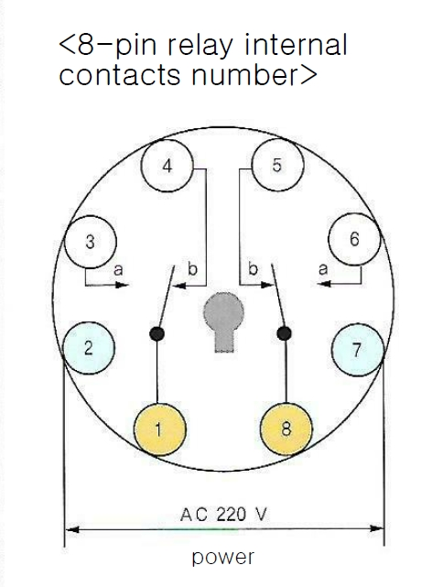

18 – rasm

Relening patroniga rele o`rnatiladi. Bu rasmda 8 kontaktli patroni. 2 va 7 bu relening halqasi unga manba ulanadi (+ va – ishorali kabel ulanadi). 1 va 3, 8 va 6 A kontaktlar, 1 va 4, 8 va 5 B kontakt

O'z – o`zini saqlash elektr bilan ishlaydigan kalit. Ko'pgina röleler bir mexanizmni ishlatish uchun elektromagnitlardan foydalanadi, lekin boshqa holatlarda, masalan, solid-state relelari ishlatiladi. Relelar alohida past quvvatli signal orqali bir kontaktni boshqarish yoki bir nechta kontaktlarning zangori signallari bilan boshqarilishi kerak bo'lgan joylarda qo'llaniladi. Birinchi o'rni uzoq masofali telegraf davrlarida amplifikatatorlar sifatida ishlatilgan: ular bitta elektrondan kelgan signalni takrorlab, uni yana bir elektronga uzatishgan. Radiatorlar mantiqiy operatsiyalarni amalga oshirish uchun telefon stantsiyalarida va erta kompyuterlarda keng qo'llanilgan.

Magnit latching o'rni kontaktlarni bir yo'nalishda harakatlantirish uchun sarg'ish kuchining bir pulsatsiyasini talab qiladi, ikkinchisiga esa ularni boshqa joyga qaytarish uchun qayta yo'naltirilgan yurak urishi kerak. Xuddi shu usuldan takrorlangan impulslar hech qanday ta'siri yo'q. Magnit latching o'rni kontaktlarni o'tkazib yuborishga qodir bo'lgan kuchlarning ishlashi uchun foydalidir.

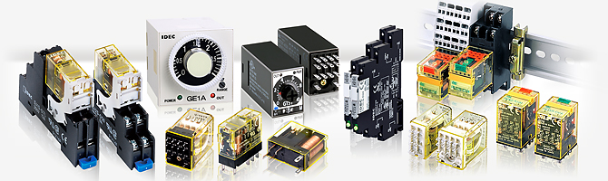

19 – rsam. Rele turlari

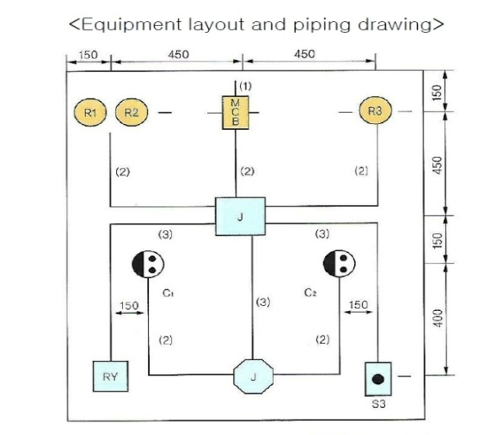 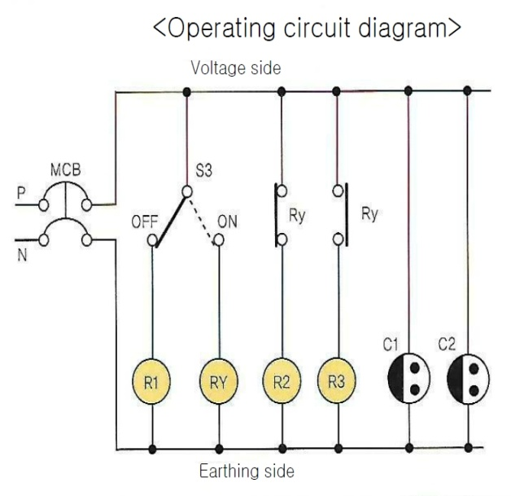

20 – rasm. Chiroqlarni rele 21 – rasm. Ulanish sxemasi

Chiroqlarni tugma orqali amaliyotda sinab ko`rishda rele ishni davomiyligini ta’minlaydi. Bunda A kontaktga yoqish B kontakga o`cherish tugmasini qo`yish kerak.

### Amaliy mashg`ulot

Topshiriq. Rele orqali chiroq amaliyotda sinab ko`rishning sxemasini tuzish va uni amaliyotda sinab ko`rish

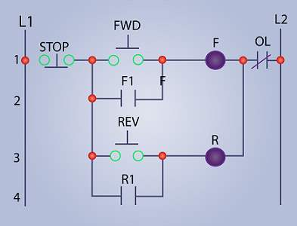

22 – rasm Topshiriqning javobi